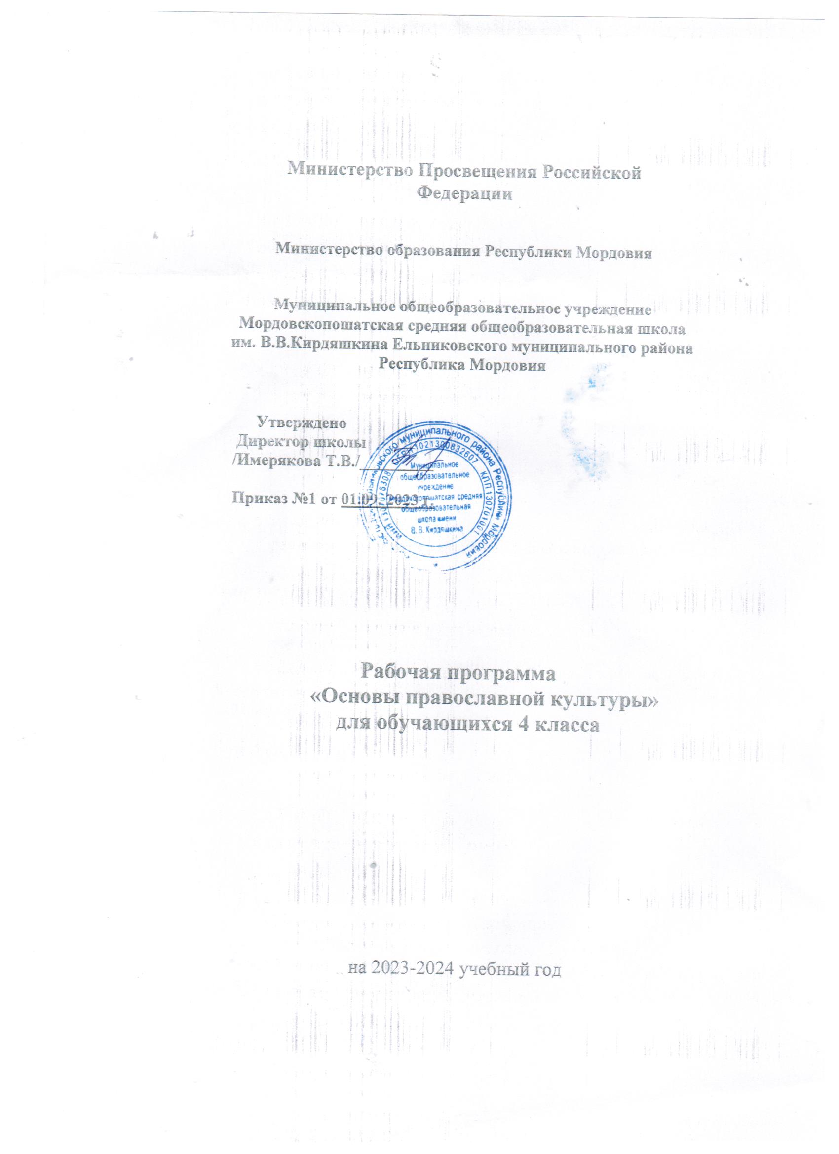

Курс «Основы православной культуры» проводится по учебнику А.В.Кураева «Основы православной культуры». Учебный курс является культурологическим и направлен на развитие у школьников 10 – 11 лет представлений о нравственных идеалах и ценностях, составляющих основу религиозных и светских традиций, на понимание их значения в жизни современного общества.
На изучение предмета отводится 1 ч в неделю, всего на курс – 34ч.

ПЛАНИРУЕМЫЕ РЕЗУЛЬТАТЫ

Личностные результаты:
- формирование основ российской идентичности, чувства гордости за свою Родину;
- развитие самостоятельности и личной ответственности за свои поступки;
- развитие этических чувств;
- воспитание доброжелательности и эмоционально-нравственной отзывчивости;
- развитие навыков сотрудничества с взрослыми и сверстниками в разных социальных ситуациях;
-наличие мотивации к труду, работе на результат, бережному отношению к материальным и духовным ценностям.
Метапредметные результаты:
- формировать умение планировать, контролировать и оценивать учебные действия;
- адекватное использование речевых средств и средств информационно-комууникационных технологий;
- осуществлять информационный поиск;
- овладение навыками смыслового чтения текстов различных стилей и жанров;
Предметные результаты:
- знание, понимание и принятие ценностей: Отечество, нравственность, долг, милосердие, миролюбие;
- знакомство с основами религиозной морали;
- формирование первоначальных представлений о религиозной культуре и её роли в истории и современности России;
- осознание ценности нравственности и духовности в человеческой жизни.

СОДЕРЖАНИЯ ТЕМ УЧЕБНОГО КУРСА

Урок №1. Россия – наша Родина
Урок №2. Культура и религия
Урок №3. Бог и человек в православии
Урок №4. Православная молитва
Урок №5. Библия и Евангелие
Урок №6. Проповедь Христа
Урок №7. Христос и Его Крест
Урок №8. Пасха
Урок №9. Православное учение о человеке
Урок №10. Совесть и раскаяние
Урок №11. Заповеди
Урок №12. Милосердие и сострадание
Урок №13. Золотое правило этики
Урок №14. Храм
Урок №15. Икона
Урок №16. Творческие работы учащихся
Урок №17. Подведение итогов
Урок №18. Как христианство пришло на Русь
Урок №19. Подвиг
Урок №20. Заповеди блаженства
Урок №21. Зачем творить добро?
Урок №22. Чудо в жизни христианина
Урок №23. Православие о Божием суде
Урок №24. Таинство Причастия
Урок №25. Монастырь
Урок №26. Отношение христианина к природе
Урок №27. Христианская семья
Урок №28. Защита Отечества
Урок №29. Христианин в труде
Урок №30. Любовь и уважение к Отечеству
Урок №31-34. Итоговый урок

- УЧЕБНО-ТЕМАТИЧЕСКИЙ ПЛАН
Дата  (месяц, четверть) |  | Часы
1 четверть |  | 7
2 четверть |  | 9
 |  | 10
3 четверть |  | 10
4 четверть |  | 8

Итого: 34 часа.

КАЛЕНДАРНО-ТЕМАТИЧЕСКОЕ ПЛАНИРОВАНИЕ

№ урока | Содержание | Кол-во часов по теме | дата | Примечание
1-я четверть
1. | Россия – наша Родина. | 1
2. | Культура и религия. | 1
3. | Человек и Бог в православии. | 1
4. | Православная молитва. | 1
5. | Библия и Евангелия. | 1
6. | Проповедь Христа. | 1
7. | Христос и Его Крест. | 1
2-я четверть
8. | Пасха. | 1
9. | Православное учение о человеке. | 1
10. | Совесть и раскаяние. | 1
11. | Заповеди. | 1
12. | Милосердие и сострадание. | 1
13. | Золотое правило этики. | 1
14. | Храм. | 1
15. | Икона. | 1
16. | Творческие работы учащихся. Подведение итогов. | 1
3-я четверть
17 | Православие в России. | 1
18 | Подвиг | 1
19 | Заповеди блаженств | 1
20 | Зачем творить добро? | 1
21 | Чудо в жизни христианина. | 1
22 | Христианские представления о Божием суде | 1
23 | Православна Литургия. | 1
24 | Монастырь. | 1
25 | Христианское отношение к природе | 1
4-я четверть
26 | Христианская семья | 1
27 | Защита Отечества | 1
28 | Христианин в труде | 1
29 | Любовь и уважение к Отечеству | 1
30-32 | Подготовка творческих проектов | 3
33-34 | Презентация творческих проектов на тему «Диалог культур во имя гражданского мира и согласия» | 2

